Dilara TEKİN

Okul öncesi eğitim alanında 3 yıldan fazla deneyime sahip bir okul öncesi öğretmeniyim. Yaratıcı öğretim teknikleri ve bireysel öğrenci ihtiyaçlarına duyarlı yaklaşımlar geliştirmekteyim. Çocukların bilişsel, duygusal ve sosyal gelişimlerini desteklemek amacıyla oyun tabanlı öğrenme ve sanat etkinlikleri gibi yöntemleri etkin bir şekilde kullanıyorum. Ebeveynlerle işbirliği yaparak her öğrencinin benzersiz potansiyelini keşfetmelerini sağlamak benim için önemlidir.

**EĞİTİM BİLGİLERİ**

Lisans İstanbul Üniversitesi Açıköğretim Fakültesi / Çocuk Gelişimi Bölümü 2020/ 2023

Lisans Akdeniz Üniversitesi Edebiyat Fakültesi/ Sosyoloji Bölümü 2014-2018

2018 Pedagojik Formasyon Eğitimi/ Akdeniz Üniversitesi Eğitim Fakültesi

**İŞ DENEYİMİ**

Altıntepe Çocuk Üniversitesi 2023/2024

Mavigül Kreş ve Anaokulu 2021/2022

M.E.B Ücretli Özel Eğitim Öğretmenliği 2019 / 2020

**KURSLAR ve SERTİFİKALAR**

2023 Zekâ Oyunları Öğreticiliği/ Isparta Halk Eğitim Merkezi

2023 Çocuklar için Yoga Eğitimi /Udemy

2023 İlkyardım / Isparta Halk Eğitim Merkezi

2021 Çocuklar için Yapay Zekâ/ Bilgi Teknolojileri ve İletişim Kurumu

2021 Çocuk Bakım Elemanı (936 saat) / Isparta Halk Eğitim Merkezi

2021 Oyun Terapistliği/ İstanbul Üniversitesi Sertifika Programları

2020 Bilgisayarda Hızlı Klavye Kullanımı/ Isparta Halk Eğitim Merkezi

2019 İşaret Dili Tercümanlığı/ Isparta Halk Eğitim Merkezi

2018 İş Kulübü/ Isparta İŞKUR

2017 Proje Döngüsü ve Takım Oyunları/ Gençlik ve Spor Bakanlığı

2016 Proje Yazma/ Gençlik ve Spor Bakanlığı

2015 İşaret Dili/ Isparta Halk Eğitim Merkezi

**SEMİNER**

2021 Çevrimiçi Çocuk Gelişimi Eğitimi Zirvesi / Dumlupınar Üniversitesi Sürekli Eğitim Uygulama ve Araştırma Merkez

2021 Özel Çocukların Farklılıkları Nelerdir? / İnsanca Akademi

2021 Sosyal Hizmetler Açısından Özel Eğitime Bakış / İnsanca Akademi

2021 Özel Eğitimde Davranış Stratejileriyle Baş Etme Stratejileri / İnsanca Akademi

2021 Özel Gereksinimli Çocukların Cinsel Gelişim Dönemleri / İnsanca Akademi

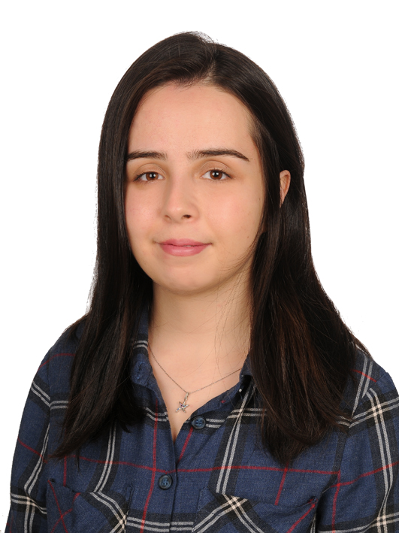

Bursa/nilüfer

05534999513

karakasdilara91@gmail.com

**Kişisel Bilgiler**

Cinsiyet: Kadın

Doğum Tarihi: 26.05.1996

Medeni Durum: Evli

Sürücü Belgesi: B (2017)

**Yabancı Dil Bilgisi**

**İngilizce**

Okuma: Çok iyi, Yazma: Çok iyi, Konuşma: İyi

**Referanslar**

Gamze CEYLAN

Altıntepe Çocuk Üniversitesi Müdür Yardımcısı

0532 253 2963

Fatma AKHAN

İstanbul Uğur Okulları Müdür Yardımcısı

0506 030 3512

**Hobiler**

Yemek yapmak, Seyahat Etmek, Doğa Yürüşü, Kitap Okumak.

**Bilgisayar Bilgisi**

Microsoft Office programları ileri derece

SPSS

Hızlı Klavye

**Yetkinlikler**

Öğrenmeye Açıklık

İletişim Becerisi

Kriz Yönetimi

Koçluk Becerisi

Çözüm Odaklılık